***СЕНТЯБРЬ***

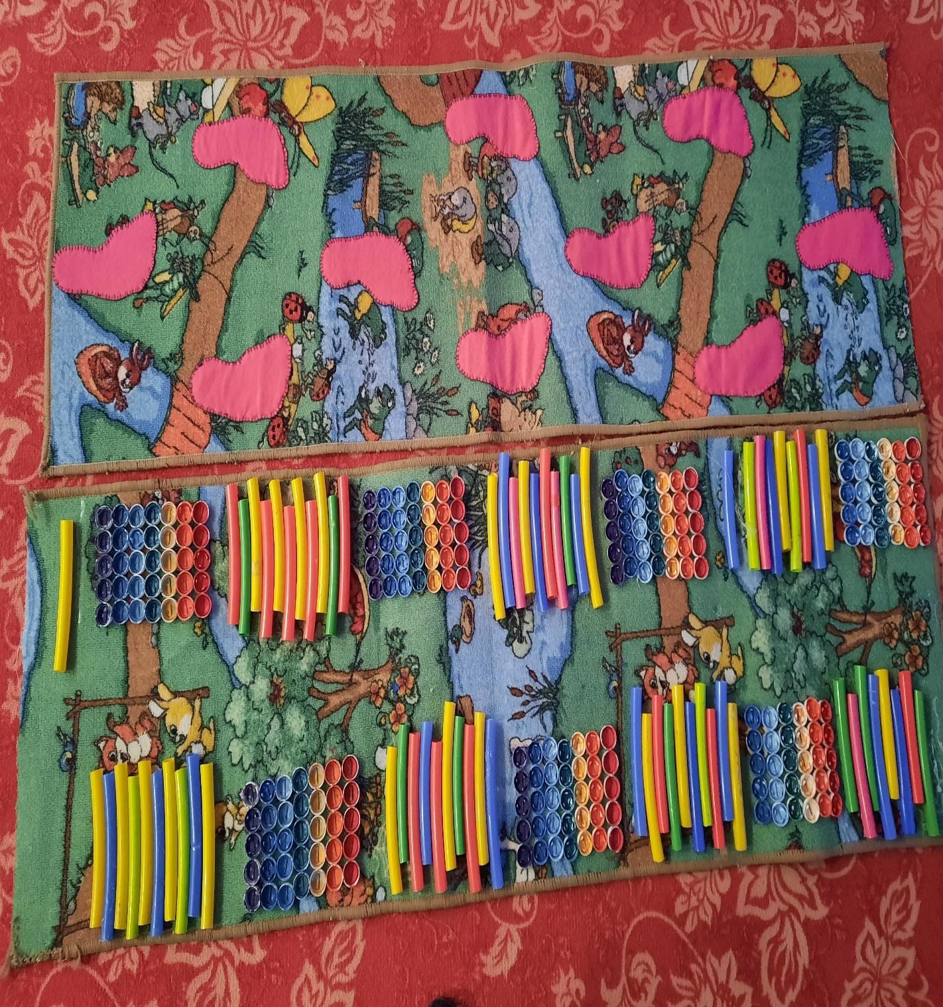

***ДОРОЖКА ЗДОРОВЬЯ.***